高併發發券系統 Docker 化與壓測紀錄
實驗目的：
本次實作目標為將高併發發券系統進行 Docker 化，透過 Docker Compose 同時啟動 Spring Boot 應用程式、PostgreSQL 資料庫與 Redis 快取服務，建立可重現的測試環境。
Docker 化後，系統可透過單一指令啟動完整後端服務，並可使用 JMeter 對 Docker 環境下的 API 進行高併發壓力測試，驗證 Redis 庫存扣減、PostgreSQL 寫入與系統整體穩定性。
系統架構
Client / JMeter
↓
Spring Boot API
↓ ↓
Redis PostgreSQL

Docker Compose 設定說明
本專案使用 Docker Compose 建立三個主要服務，分別為以下：
1. postgres：PostgreSQL 16，負責儲存 coupon_campaign 與 user_coupon 資料。
2. redis：Redis 7，負責儲存 coupon_stock:{campaignId} 即時庫存。
3. app：Spring Boot 應用程式，負責處理發券請求。
本次測試使用以下 port mapping：
Spring Boot：localhost:8081 → container:8080
PostgreSQL：localhost:5433 → container:5432
Redis：localhost:6380 → container:6379
Docker 環境下的連線設定
在 Docker 環境中，Spring Boot 不應使用 localhost 連線 PostgreSQL 或 Redis。因為在 container 內部，localhost 代表 app container 自己，而不是其他服務。因此 Docker profile 中將資料庫與 Redis host 改為 Docker Compose 的 service name：
PostgreSQL：jdbc:postgresql://postgres:5432/coupon_demo
Redis：redis:6379
啟動與驗證指令
啟動服務：docker compose up -d --build
查看服務狀態：docker compose ps -a
測試時三個 container 均成功啟動：
coupon-app：Up，對外 port 為 8081
coupon-postgres：Up，healthy，對外 port 為 5433
coupon-redis：Up，healthy，對外 port 為 6380
JMeter 壓測設定
本次使用 JMeter 對 Docker 環境下的發券 API 進行壓力測試。
測試設定：
請求數量：2000
目標 API：http://localhost:8081/api/v1/coupon/1/claim/pessimistic
Redis 初始庫存：10000
Thread 數：2000
Ramp-up：10秒
Loop Count：1

壓測結果
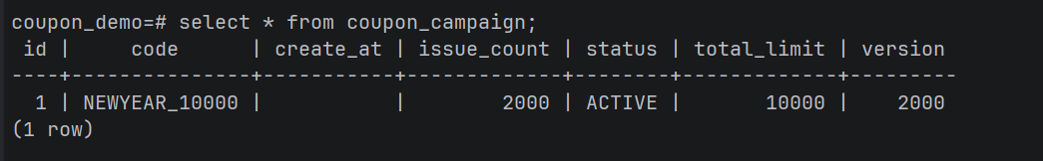

問題與修正紀錄
本次 Docker 化過程中遇到幾個環境問題：
1. Redis 6379 port 被既有 redis-test container 占用，因此將 Redis 對外 port 改為 6380。
2. Spring Boot 8080 port 曾與本機執行中的應用程式衝突，因此將 Docker app 對外 port 改為 8081。
3. Docker container 內部不能使用 localhost 連線其他 container，因此 datasource url 改為 jdbc:postgresql://postgres:5432/coupon_demo，Redis host 改為 redis。
4. coupon-app 曾出現 Exited 狀態，透過 docker compose logs app 檢查 Spring Boot 啟動錯誤，最後修正 Docker 環境設定後成功啟動。

結論
本次完成高併發發券系統的 Docker 化，使用 Docker Compose 成功整合 Spring Boot、PostgreSQL 與 Redis。系統可透過單一指令啟動完整測試環境，並透過 JMeter 對 Docker 環境下的 API 進行壓力測試。
測試結果顯示，在 2000 筆請求下，系統錯誤率為 0.00%，平均回應時間約 1024 ms，Throughput 約 184.8 requests/sec。Redis 作為庫存 gate，可在高併發下協助降低資料庫壓力，PostgreSQL 則負責最終資料寫入與一致性保證。後續可進一步加入 Nginx reverse proxy 與 rate limit，比較直接打 Spring Boot 與經過 Nginx 限流後的系統表現差異。

